Neues Museum
Geschwister-Scholl-Straße 6
Museum für Vor- und Frühgeschichte – Ägyptische und Papyrussammlung - Antikensammlung

Friedrich Wilhelm IV. (1795- 1861) beauftragte am 8. März 1841 den Architekten Friedrich August Stüler mit dem Bau eines Neuen Museums, da im alten Museum nicht mehr ausreichend Platz zur Unterbringung der stark anwachsenden Sammlung zu Verfügung stand.
Angesichts des morastischen Baugrundes war eine Pfahlgründung von 2344 Hölzern notwendig. In diesen Zusammenhang kamen erstmals in Preußen Dampfmaschinen zum Einsatz, die die Pfähle in den Boden rammten. Weiterhin wurden mit ihnen Pumpen zur Entwässrung der Baustelle angetrieben, sowie Aufzüge und Mörtelmischmaschienen mit ihnen betrieben. Im April 1843 erfolgte die Grundsteinlegung. An diesem klassizistischen Bau setzte Stüler für die Decken- und Dachkonstruktion erstmals Eisenträger ein, die mit Topfziegeln ausgemauert wurden. Auch stellte er ein Verbindungsbau in Form eines Bogenganges zum Alten Museum her. 1846 war der Rohbau abgeschlossen und es konnte mit dem Innenausbau begonnen werden. Obwohl noch an der aufwendigen Innenausstattung und den Fresken im Treppenhaus, welche die Geschichte der Menschheit darstellen, gearbeitet wurde, konnte das Museum 1859 eröffnet werden. Im Treppenhaus es musste noch an der aufwendigen Innenausstattung sowie Fresken gearbeitet werden, diese stellten die Geschichte der Menschheit dar. Im Treppenhaus und im gesamten Hauptgeschoss wurde die weltweit bedeutendste Sammlung von Abgüssen griechischer und römischer Skulpturen aufgestellt.
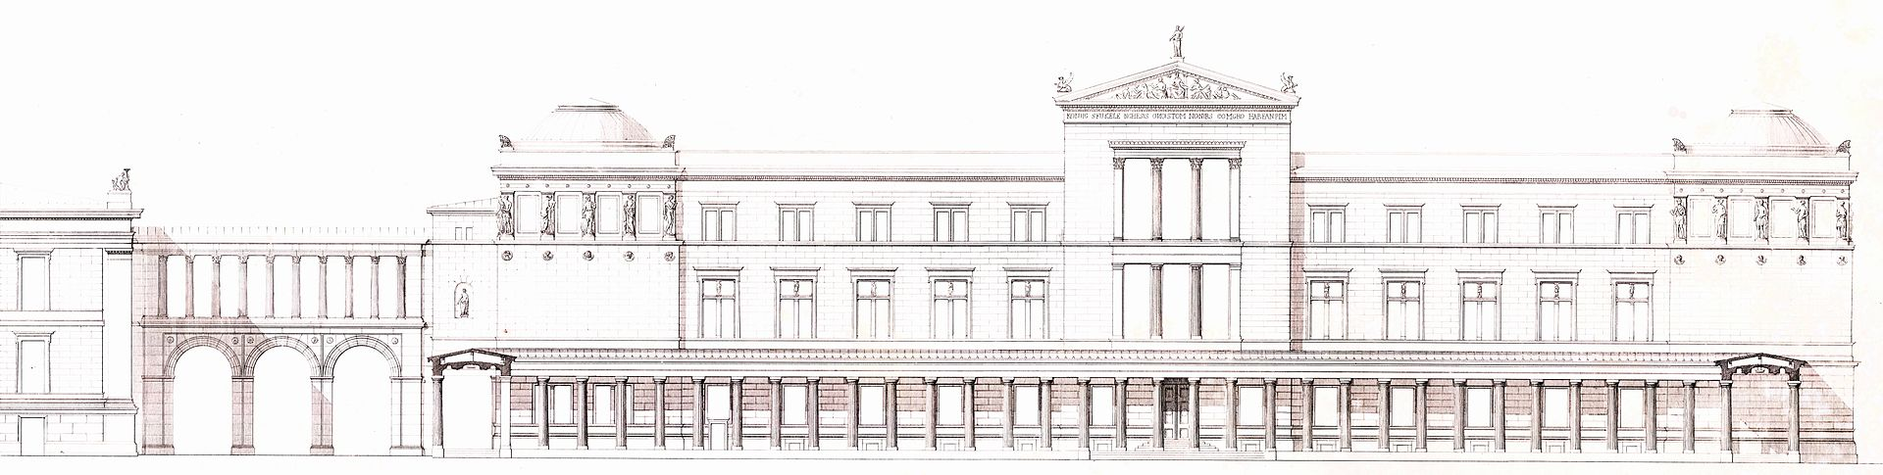
Das neue Museum in Berlin : 24 Tafeln / von Friedrich August Stüler, Berlin : Ernst & Korn, 1862

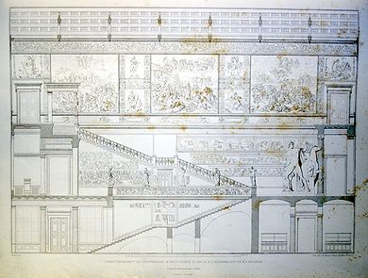
Friedrich Wilhelm IV. bestimmte persönlich die Freskenmalereien im zweiten Obergeschoss des riesigen Treppenhauses. Beratend zur Seite stand ihm der Generaldirektor der Königlichen Museen, Joseph von Schelling und Alexander von Humboldt u.a. Zu den sechs Schöpfungstagen sollten sechs Wendepunkte der Weltgeschichte dargestellt werden. Mit der Ausführung wurde der Münchner Künstler Wilhelm von Kaulbach beauftragt. Kaulbachs Zyklus war 75 m lang und zeigten den Babylonische Turm, Homer und die Griechen oder die Blüte Griechenlands, Die Zerstörung von Jerusalem, Die Hunnenschlacht, Die Kreuzfahrer vor Jerusalem und Das Zeitalter
Längsschnitt, Treppenhaus mit Wandgliederung, Riedel 1862
der Reformation.

Die Decken wurden in Eisenkonstruktion als sichtbare Bogensehnenträger, die Felder mit Topfziegeln ausgemauert.

1939 wurden die Sammlungen geschlossen, eine Vielzahl der Artefakte ausgelagert und gesichert.

Bei Bombardierungen am November 1943 brannte das zentrale Treppenhaus aus. Im Februar 1945 zerstörten Bomben den Nordwestflügel sowie den Übergang zum Alten Museum und beschädigten den Südwestflügel. In der Schlacht um Berlin, zwischen den verbliebenen Wehrmachts- und SS-Einheiten und den sowjetischen Streitkräften Ende April 1945, kam es zu weiteren Zerstörungen. Ab 1999 begann der Wiederaufbau, der sich 10 Jahre hinzog und 295 Millionen Euro kostete. Der zerstörte Nordwestflügel und der Südostrisalit sind weitestgehend in der Ursprünglichen Form wieder hergestellt. Die erhaltenen Bauteile wurden restauriert und ergänzt. Am 16.Okt. 2009 erfolgte die Wiedereröffnung.
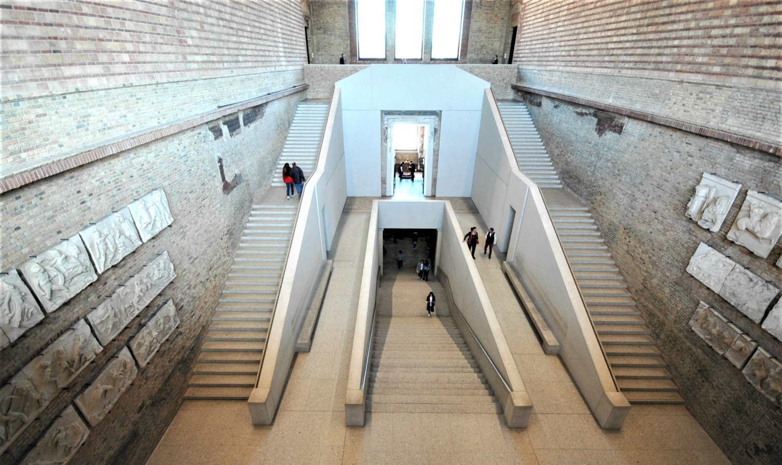
Bauherr: Friedrich Wilhelm IV. (1795-1861 reg.1840-1858)
Die Treppenhalle mit einer Länge von 38 m, Breite 15,70 m und 20,20 m in der Höhe. Die Wandflächen waren mit Fresken und Abgüssen bekleidet, an den Wandseiten sind noch Teile der abgebrochenen Abgüssen zu erkennen.
Architekt: Friedrich August Stüler (1800-1865)
Bauzeit: 1843 – 1855
Baustil: Klassizismus
Zerstörung: 1943 - 1945
Wiederaufbau: 1999 – 2009
Architekt: David Alan Chipperfield geb.1953 in London
Baukosten: 295 Millionen Euro
Hauptvestibül: 38 m lang, 15,7 m breit, 20,20 m hoch
Treppenform: Dreiarmig gegenläufig mit Wendepodest
Treppe: Unterkonstruktion, Beton
Stufen: Marmor
Geländer: Mauer 100 cm hoch
Handlauf: 6 cm Oberseite gerundet
Laufbreite: 1. Arm 423 cm, gegenläufige Arme 250 cm
Stufen: 1. Arm 20+22= 42, Podest 250 cm
Stufen: 2. Arne 23+23=46, Podeste 290 cm
Steigung: 14,5 cm
Auftritt: 36 cm
Geländerhöhe: 100 cm

Längsschnitt Treppenhaus, Südwand mit Wandgliederungssystem; aus: Friedrich August Stüler: Das Neue Museum in Berlin. Riedel, 1862 Wikipedia, Kulturprojekte Berlin GmbH, Klosterstraße 68, Vertreten durch: Moritz van Dülmen, Geschäftsführer

